运动场尺寸及效果图

各位运动迷们有福利啦，同尘体育在这里把大部分常见的运动场尺寸及效果图附上，希望各位看官能一饱眼福。

一、球场尺寸速查
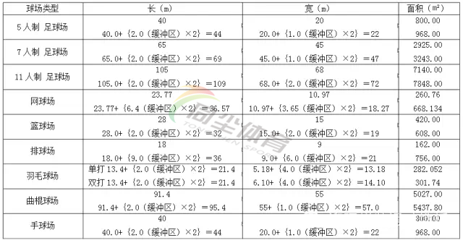

二、篮球场
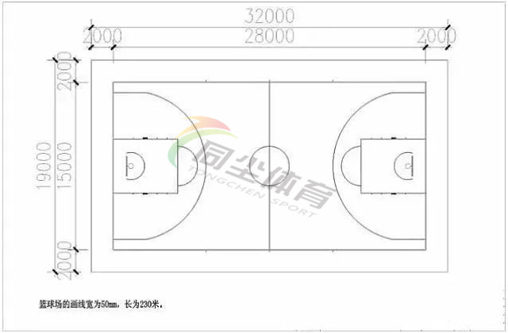

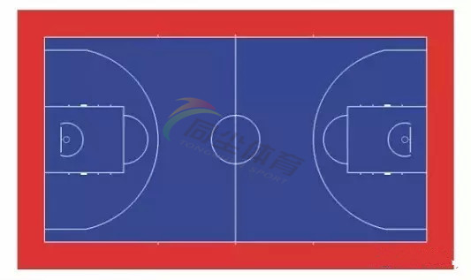

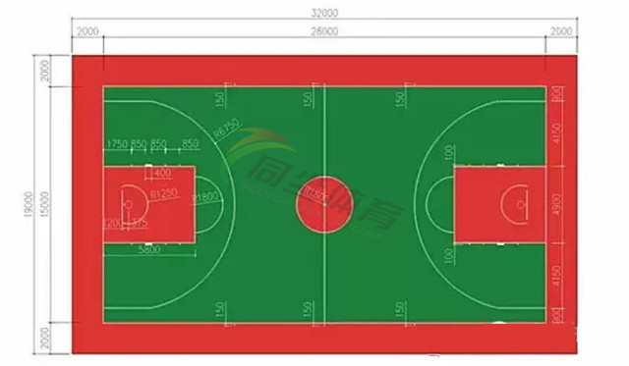

三、网球场

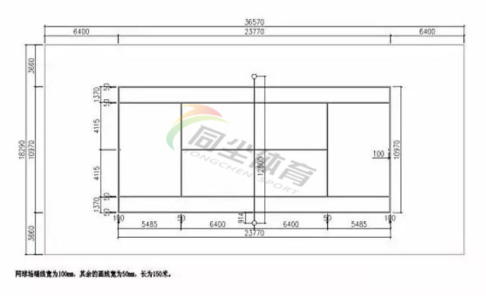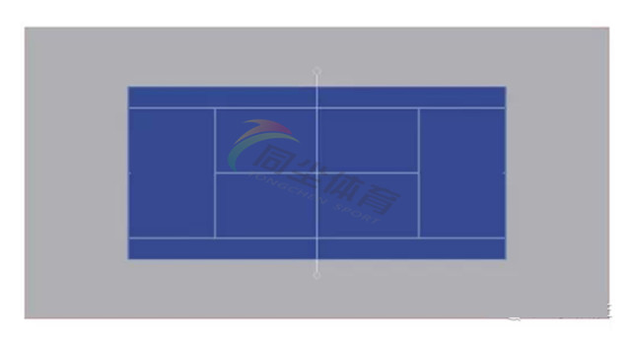

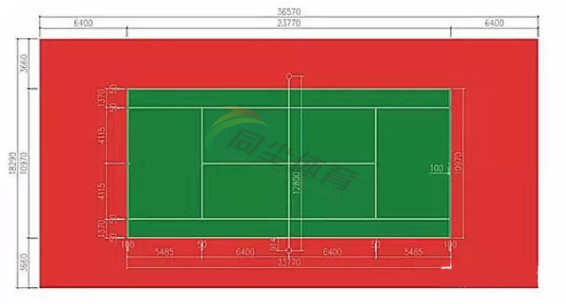
四、排球场
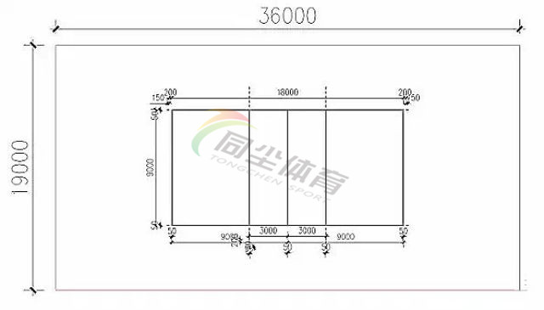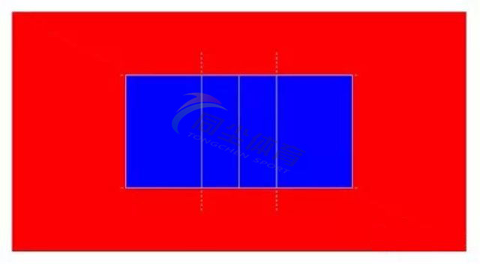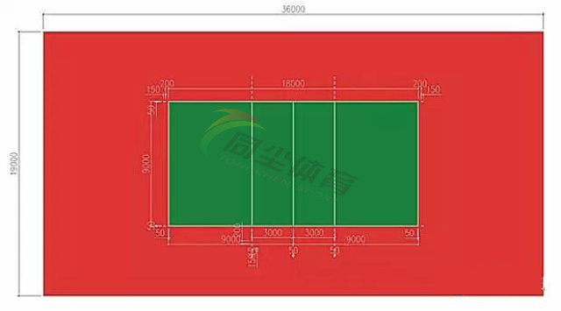
五、羽毛球场
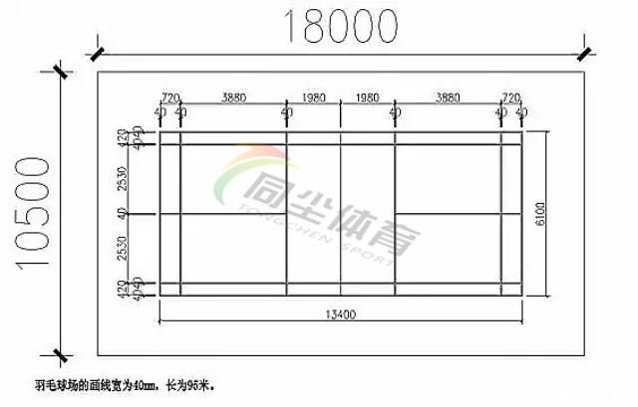
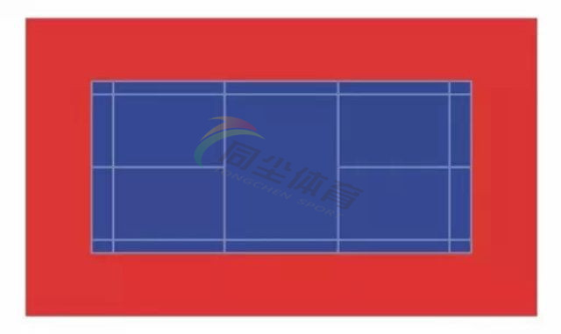

六、门球场
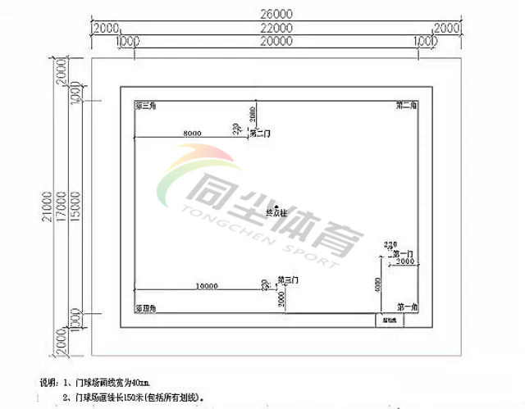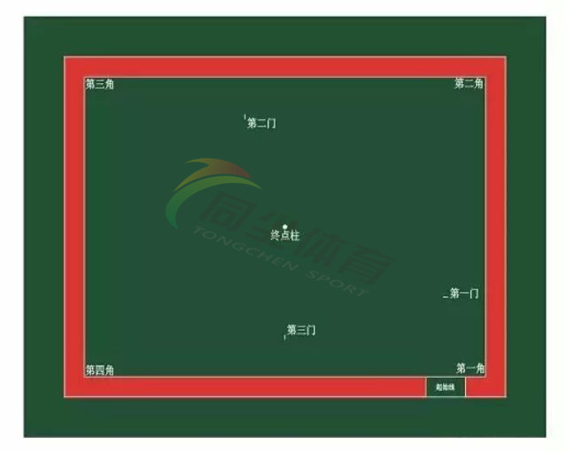

七、足球场
（1）五人制足球场
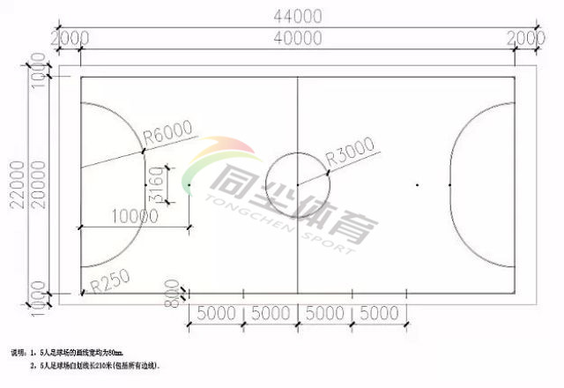

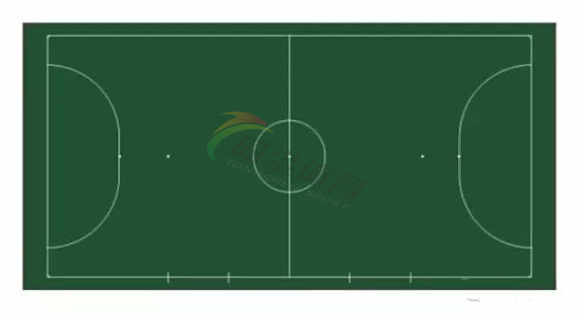
（2）七人制足球场
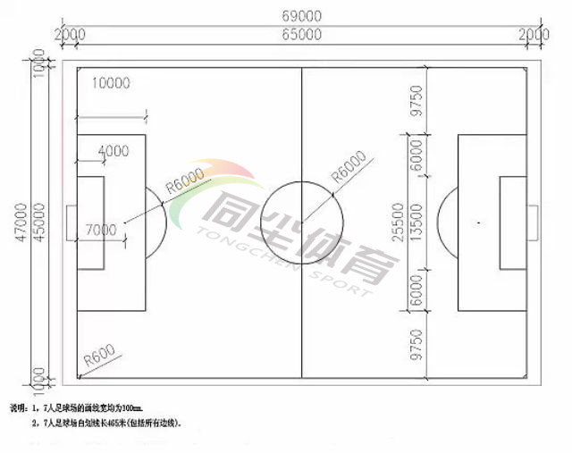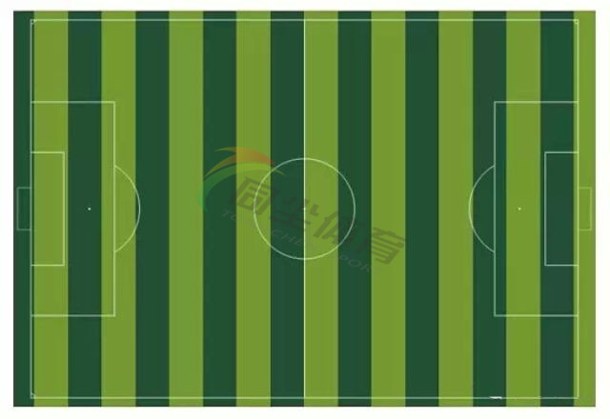

（3）十一人制足球场

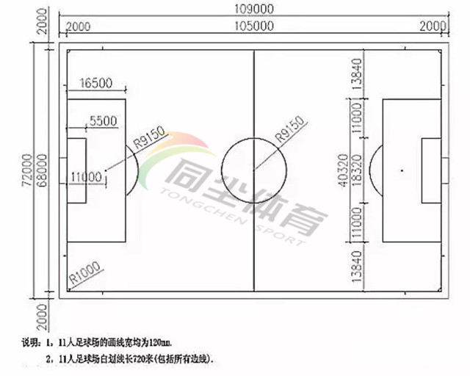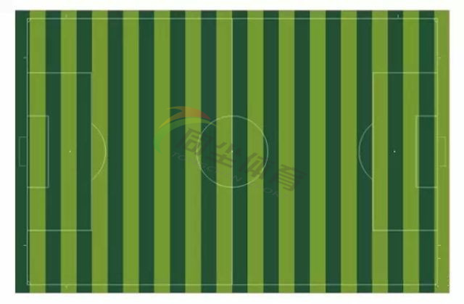

八、田径场地
（1）200米田径场地
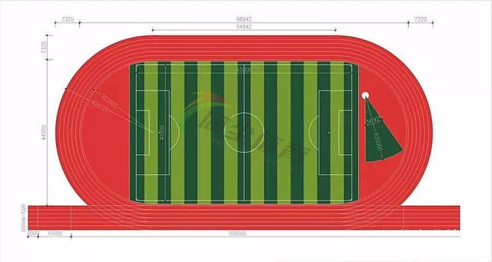
（2）300米田径场地
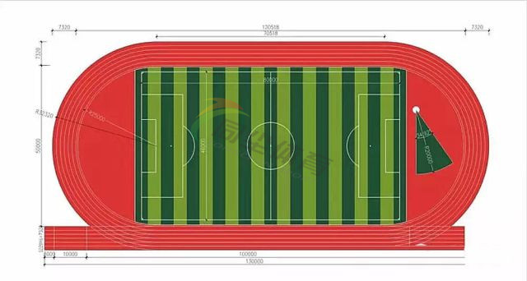

（3）400米田径场地‍

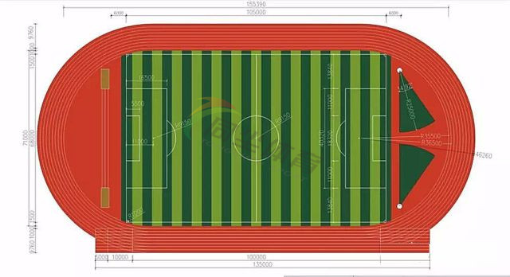

广州市同尘体育设施工程有限公司是一支专业的体育场地工程公司，致力于人造草系列产品的开发、销售、安装及维护翻新等工作。特别擅长于为经营性足球场提供全面策划方案，结合体育营销概念，打造优质场地，最大限度降低成本。服务范围：人造景观草坪，高尔夫人工果岭，运动场人造草坪，庭院人造草坪，游乐场人造草坪等。

电话:18922121456 020-32038825
网址:www.tctiyu.com
微信公众号：gztctiyu 微信名称：同尘人造草
淘宝工厂店地址：http://shop108037884.taobao.com

